Harjoittelun ohjelmointi ja periodisaatio on käsitteinä tuttuja varmasti kaikille valmentajille, mutta kyseinen metodi on monitahoisuutensa, ulottuvuuksiensa ja perusteellisuutensa takia erittäin mielenkiintoinen. Siksi otinkin muutamia kuvakaappauksia; sekä itselleni tutkittavaksi, että muille kiinnostuneille. Internetistä löytyy paljon lisää…

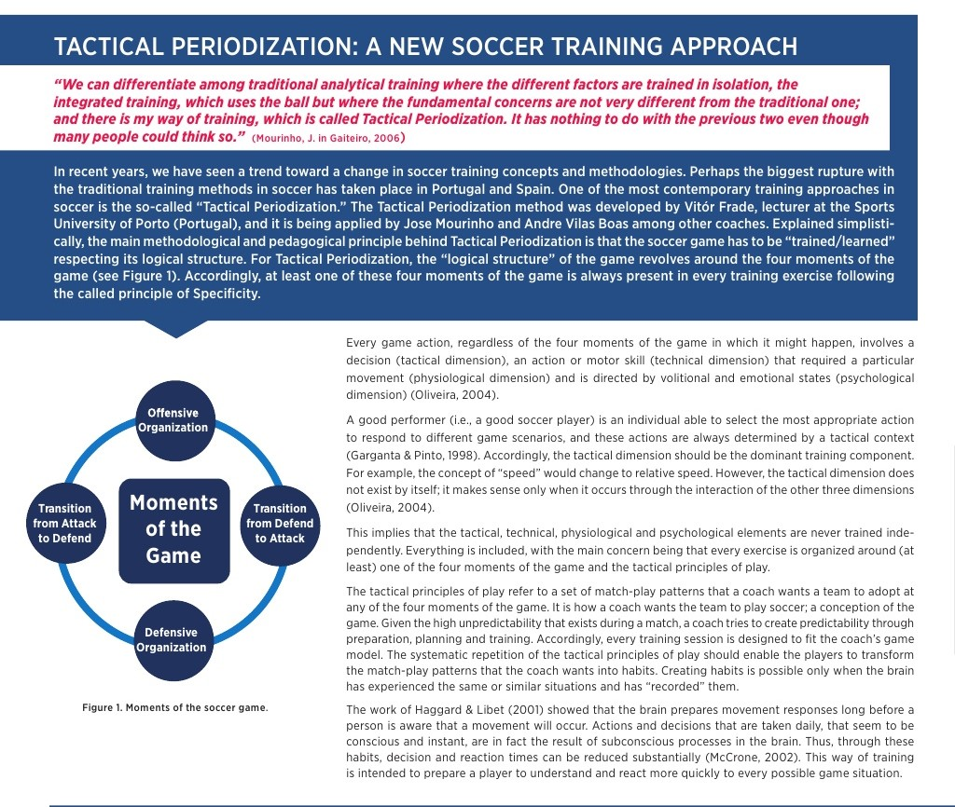

*Kuva 1: Pelin neljä hetkeä; ja tekninen, taktinen, fyysinen ja psykologinen ulottuvuus.*

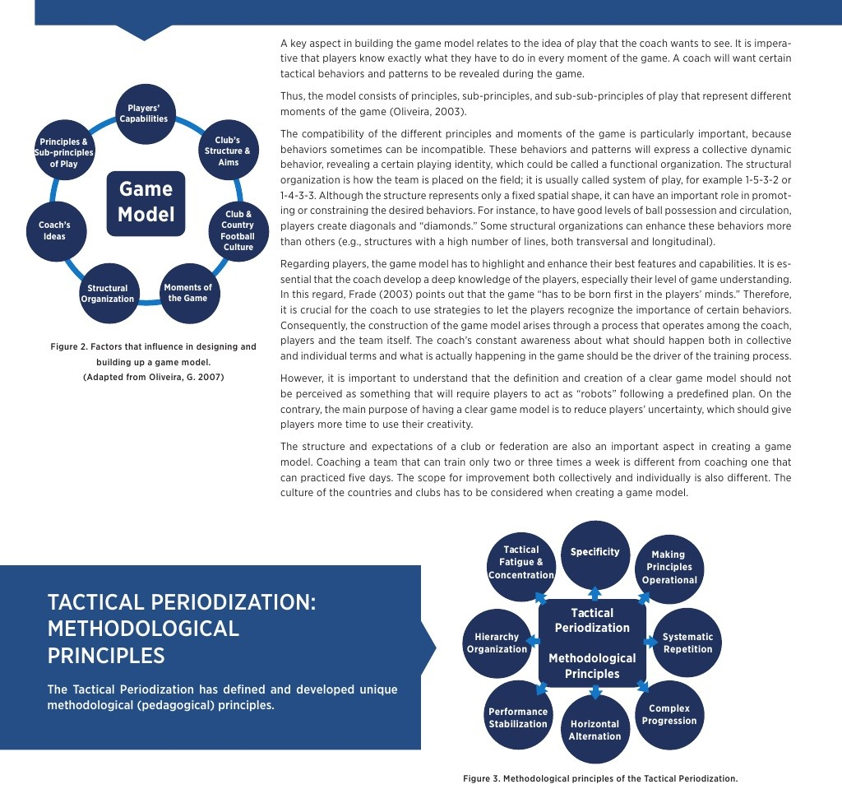

*Kuva 3: Metodin pedagogiset periaatteet*

*Englanninkielinen termi ’specificity’ voidaan ymmärtää tarkkuudeksi tai erityisyydeksi; valmennusopissa sillä tarkoitetaan erityisesti harjoittelun ja harjoituksen tarkoituksenmukaisuutta. Eli harjoituksen täytyy olla johdettu pelistä ja pelitavasta, jotta siirtovaikutus peliin on mahdollista. Jokainen harjoitus on kuitenkin vain ”mahdollisesti spesifi”, sillä olemmehan tekemisissä ihmisten kanssa.*

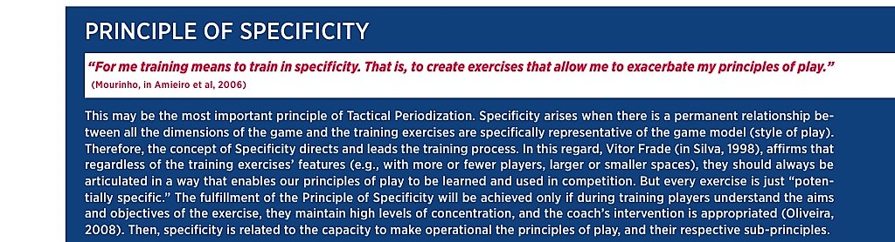

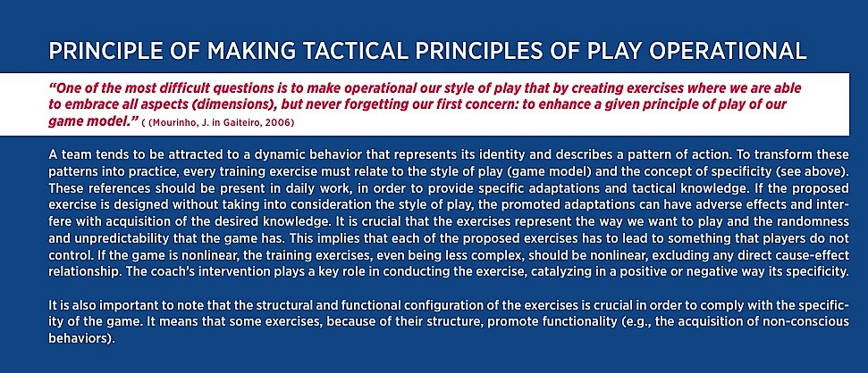

*Kuva 4: Pelin periaatteiden purkaminen osiin, alakäsitteisiin, laatutekijöihin, ylhäältä alaspäin*

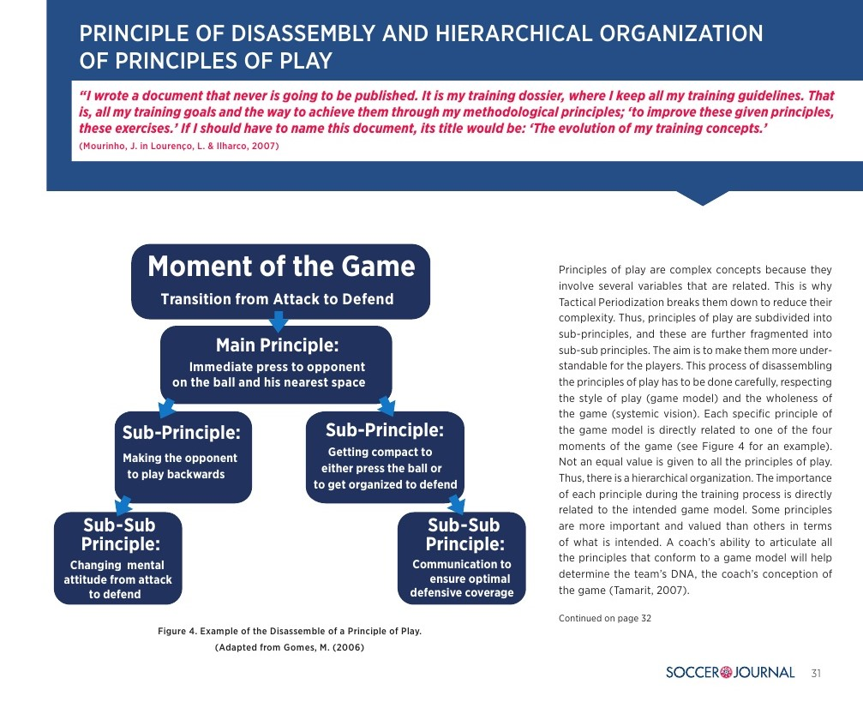

Kuva 5: Kahden pelin välinen aika, morfosykli. Fyysinen harjoittelu integroidaan viikkorytmiin taktisessa periodisaatiossa aina pallollisin harjoittein.

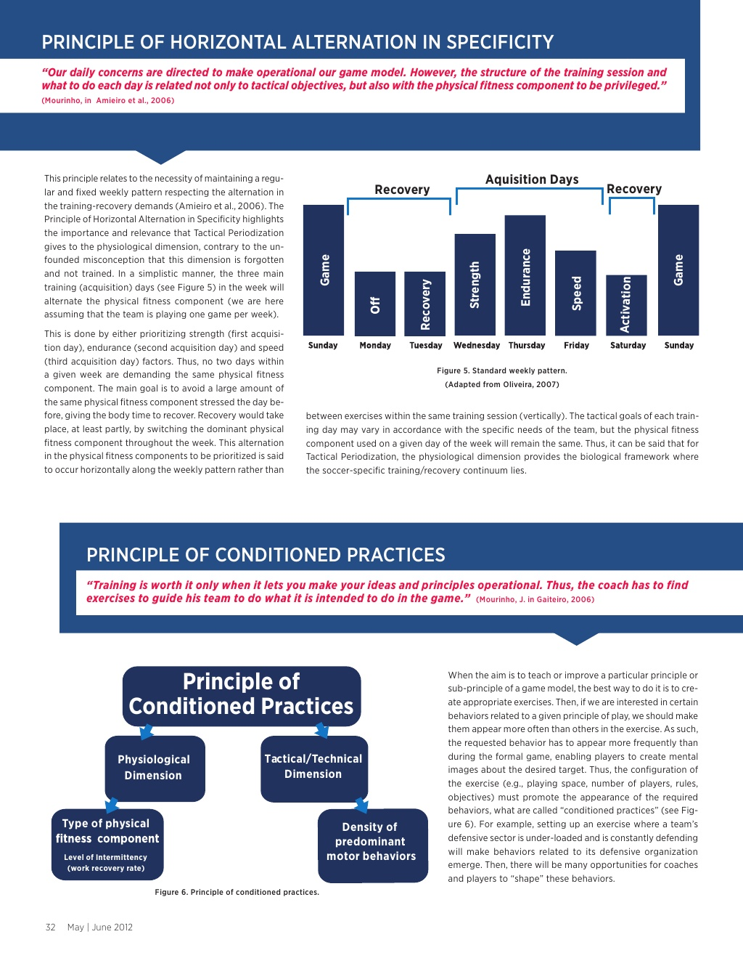

**Fyysisestä harjoittelusta ja stressitasoista: Tension / Strength**

Tension
Sub-principles:
Intersectorial
Sectorial
Group
Individual

 Methodological Matrix
Principle of Horizontal Alternation in Speciﬁcity
!

• The exercises must promote: high density of
a... Methodological Matrix

Principle of Horizontal Alternation in Speciﬁcity
!

• The exercises must be performed in reduced s...Methodological Matrix
• Example:
• GK+4+1 vs GK+4+1
• Periods of 3’ to 5’
• Training of Sectorial or
Inter-sectorial Sub-p...

Methodological Matrix
• Example:
• GK+6 vs GK+6
• Periods of 3’ to 5’
• Training of Inter-sectorial
Sub-principles
• Def. ... Methodological Matrix
• Example:
• GK+6 vs GK+6 in 3
zones
• Periods of 3’ to 5’
• Training of Inter-sectorial
Sub-princip...

**Fyysisestä harjoittelusta ja stressitasoista: Endurance**

Duration
Main Principles & Subprinciples:
!

Collective
Intersectorial

  Methodological Matrix

Principle of Horizontal Alternation in Speciﬁcity
!

• The exercises must be performed in big space...

Methodological Matrix

Principle of Horizontal Alternation in Speciﬁcity
!

• The exercises must be performed in big space... Methodological Matrix
• Example:
• {GK+10} vs {7+GK+3}
• Periods of 10’
• Principles & Sub-Principles
• Collective & Inter...

Methodological Matrix
• Example:
• MPB {GK+10} vs
{10+GK}
• Periods of 6’ - 10’
• Training of Principles &
Sub-Principles ... Methodological Matrix
• Example:
• Game {GK+10}vs{8+GK}
• Periods of 10’
• Training of Principles & SubPrinciples at colle...

**Nopeus:**

Speed
Sub-principles:
Intersectorial
Sectorial
Group
Individual

  Methodological Matrix

Principle of Horizontal Alternation in Speciﬁcity
!

• The exercises must promote: an elevated spee...

Methodological Matrix
Principle of Horizontal Alternation in Speciﬁcity
!

• The exercises must be performed in spaces & w... Methodological Matrix
• Example:
• {GK+7} vs {6(+1)+GK} in
waves
• Periods of 10’ (but max 1.5’)
• Training of inter-secto...

Methodological Matrix
• Example:
• {GK+4+6} vs {6+4+GK} in
waves
• Periods of 6-10’ (but max 1.5’)
• Training of inter-sec... Methodological Matrix
• Example:
• {5+1} vs {3}
• Periods of 6-10’ (but max
1.5’)
• Training of inter-sectorial
& sectoria...

Methodological Matrix

• Example:
• Offensive movements with
ﬁnishing. Periods of
15’-20’…

 

**Pelin jälkeinen harjoitus, palauttava (aktivoiva) harjoitus.**

Active
Recuperation
Sub-principles:
Intersectorial
Sectorial
Group
Individual
!

- without any emotional wear &
tear

  Methodological Matrix
Principle of Horizontal Alternation in Speciﬁcity
!

• The objective is to accelerate the recuperati...

Methodological Matrix
Principle of Horizontal Alternation in Speciﬁcity
!

• The objective is to accelerate the recuperati... Methodological Matrix

• Example:
• Futevolei (soccer tennis)
exercises (can vary the
number of players)

 

Methodological Matrix

• Example:
• MPB in very reduced
space. Periods of 1’-2’ with
the same intervals
(atmosphere of
“de...

**Peliä edeltävä harjoitus:**

Active
Recuperation/
Pre-Activation
Sub-principles:
Intersectorial
Sectorial
Group
Individual
!

- without any emotional w... Methodological Matrix
Principle of Horizontal Alternation in Speciﬁcity
!

• The objective is to accelerate the recuperati...

Methodological Matrix
Principle of Horizontal Alternation in
Speciﬁcity
!

• The objective is to accelerate the recuperati... Methodological Matrix

• Example:
• various keep away games

 

Methodological Matrix

• Example:
• keep away with 3 teams

  Methodological Matrix

• Example:
• simple ﬁnishing

 

Methodological Matrix
• Example:
• Games {GK+6} vs
{6+GK} + 6 supports
• Periods of 2’-3’
• Intervals must be 1-2 times
th... Methodological Matrix
• Game {11 vs 11}
• or {11 vs GK} choreography
• Periods of 10’-15’ but of very
short drilling (reca...

